Занятие-беседа ” Что мы должны знать об источниках энергии”.

Цель: Дать представление об источниках энергии, дать понятие об ’’ возобновляемых источниках энергии” и” не возобновляемых источниках энергии”, закрепить представления детей о возможностях экономии энергии, вовлечь дошкольников в полезную деятельность по энергосбережению.

Оборудование: картинки с изображением гидроэлектростанции, солнечной, ветровой, атомной электростанции, полезных ископаемых (уголь, торф, нефть, газ).Четыре карточки с изображением предметов. Лампочки Ильича и энергосберегающие лампочки.

Ход занятия.

Ребята сегодня мы свами поговорим о бережном отношении к энергоресурсам, об источниках энергии, и о том, как мы сами можем экономить тепло и электроэнергию.

А теперь ребята посмотрите вокруг себя, и обратите внимание, как много разных вещей нас окружает .Для чего они нужны человеку? Из чего они сделаны? Но все обо всем знать не возможно, но мы обязательно должны знать, почему нам тепло зимой в доме, когда за окнами мороз, почему светло в комнате, когда на улице темно. Все это происходит благодаря потреблению энергии.

Энергия существует на Земле в различных формах. Те формы запасенной энергии на Земле , которые можно преобразовать в полезное для человека электричество, тепло- называют источниками энергии.

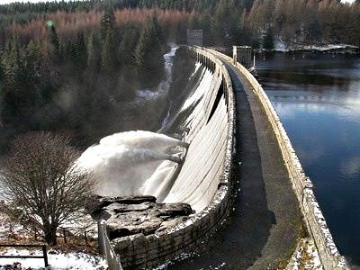Электричество можно получить из энергии падающей воды на гидроэлектростанциях, из солнечного света или ветровыми установками из энергии ветра. Такие источники энергии существовали на планете Земля, миллиарды лет, и сколько бы человечество не черпало из них, они постоянно возобновляются за счет процессов, которые происходят на Земле. Мы их называем ‘’возобновляемые источники энергии’’.

Энергию воды используют на протяжении веков. В наши дни построены огромные плотины и водохранилища, а вода применяется для выработки электроэнергии.

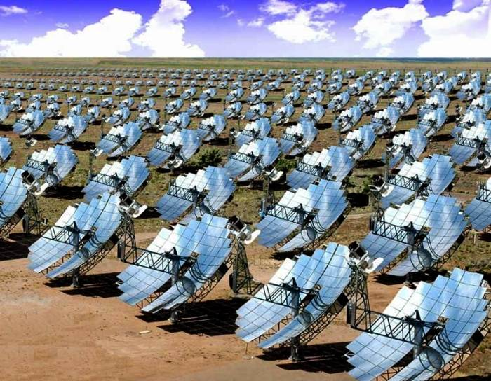Земля получает огромное количество солнечной энергии. Современная техника позволяет ученым разрабатывать новые методы использования солнечной энергии. Самая крупная солнечная электростанция построена В Америке.

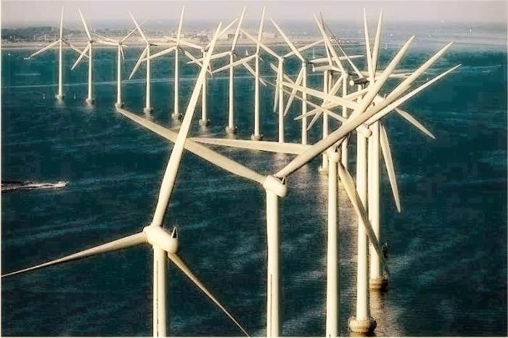Энергия ветра используется человеком не первое тысячелетие, ветер надувал паруса, вращал мельницы. А теперь люди научились добывать энергию с помощью ветра

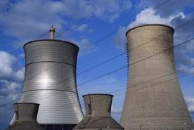Энергию, так же можно получить, сжигая нефть, газ, уголь, торф и уран, который используют для атомных электростанций. Это все полезные ископаемые.

Атомная энергия- это тепловая энергия топливом для ее получения является уран содержащийся в земной коре. Атомное топливо радиактивное, если радиация попадает в атмосферу или почву то убивает в се живое.

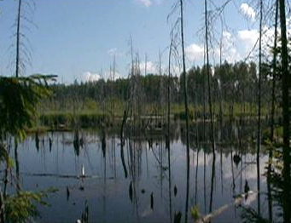 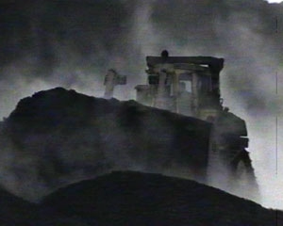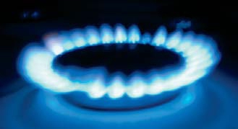

Торф - это ценный природный материал, образуется на болотах при разложении отмерших частей, деревьев, кустарников, трав.

Человечество сегодня потребляет, так много энергии, что запасов этих полезных ископаемых, хватит только на несколько десятилетий, потому что их запасы ограничены и не возобновляются. Поэтому их назвали “не возобновляемые источники энергии’’. А еще при добыче полезных ископаемых, мы наносим вред природе, загрязняя, окружающую среду и атмосферу вредными выбросами и истощая, запасы полезных ископаемых.

Ребята вы наверно устали? Давайте поиграем.

Проводится игра физкультминутка ‘’Верно ли”.

Воспитатель: я прочитаю предложение, если вы согласны, то хлопните в ладоши. Если же вы с этим высказыванием не согласны, топните ногой. Начнем.

-Можно пользоваться не исправными приборами? ( нет )

-Уходя нужно выключать свет? (да)

-можно выключать электроприборы, из розетки потянув за провод? (нет)

-Нельзя прикасаться к электрическим проводам мокрыми руками? (да)

-Не сушить на батарее одежду и белье? (да)

-Не надо оклеивать окна на зиму? (нет)

-Надо вытирать пыль с лампочек, чтобы они ярче светили? (да)

-Когда находишься дома, надо выключать все электроприборы? (нет)

-Надо выключать все электроприборы, когда уходишь из дома? (да)

-Нельзя вставлять посторонние предметы в розетку? (да)

Молодцы ребята, хорошо знаете правила обращения с электроприборами.

А теперь продолжим беседу.

Ребята, как вы думаете, легко ли дается человеку электроэнергия? (Ответы детей)

Нет, потому что для этого используют полезные ископаемые, очень много людей разных профессий работают на электростанциях, добывают уголь, нефть, газ, уран и торф, а это очень тяжелая и опасная работа. Поэтому мы с вами должны беречь тепло и электричество.

Давайте назовем простые меры экономии электроэнергии:

1)Выключать свет, когда он не нужен.

2)Использовать энергосберегающие лампочки.

3)Давать доступ дневного света.

4)Отключать после работы электроприборы.

5)Утеплять окна для устранения сквозняков.

6)Покрывать поверхности в доме коврами или паласами.

7)Закрывать плотно двери.

А теперь ребята давайте поиграем.

Игра «Найди лишний предмет»

Цель: побуждать детей самостоятельно находить и называть лишний предмет; закрепить знания о приборах энергообеспечения, тепла и воды.

Материал: четыре карточки с изображением предметов.

1-я — торшер, настольная лампа, бра (освещают помещение или какое-либо пространство — предметы рукотворного мира), солнце (объект неживой природы);

2-я — выключатель, розетка, провода (используют в электросети), отвёртка (рабочий инструмент электрика);

3-я — печь, костёр, камин (требуется уголь или дрова), батарея (вода);

4-я — вилка, электрический провод, настольная лампа (части настольной лампы), водопроводный кран.

Воспитатель показывает детям картинку, просит найти лишний предмет и объяснить, почему они так думают.

На этом наше занятие заканчивается.

Подведение итогов:

-О чем мы сегодня говорили на занятии.

-Чему оно нас научило?

Муниципальное казенное дошкольное образовательное учреждение Красносельский детский сад ‘’Колосок’’ Быковского муниципального района Волгоградской области.

Занятие-беседа

Тема: ”Что мы должны знать об источниках энергии”.

Подготовительная группа

Составила воспитатель

Аршимова А. К.

с. Красноселец 2012.